**Техническое задание на поставку оборудования:**

**камера тепла и холода**

**Общие положения**

* Поставляемое оборудование должно быть новое и предназначено для проведения испытаний микросхем на воздействие пониженных и повышенных температур.
* Используемые материалы и комплектующие изделия должны быть оригинальные и не восстановленные.
* Камера (в количестве 5 шт.) по своим характеристикам должна соответствовать или превосходить технические параметры, приводимые в требованиях, перечисленных ниже.
* В цену товара должны быть включены все расходы Участника закупки по доставке, упаковке, маркировке, погрузке, транспортировке, разгрузке товара, пуско-наладочные работы, обучение персонала, метрологическое обеспечение, а также прочие расходы и налоги, уплаченные или подлежащие уплате.
* При рассмотрении предложений по поставке камер предпочтение отдается отечественному производителю оборудования.

**Характеристики поставляемого товара и сопутствующих услуг**

* Технические характеристики климатической камеры приведены в таблице 1.

Таблица 1

|  |  |  |
| --- | --- | --- |
| № | Характеристика | Значение |
| **1** | **2** | **3** |
| 1 | |  | | --- | | Полезный объем, не менее, л | | от 30 до 60 |
| 2 | Габаритные размеры камеры, не более (Ш×В×Г), мм | |  | | --- | | (570×1500×720)* | |
| 3 | Диапазон температур, ⁰С | от минус 65 до +165 |
| 4 | Точность поддержания температуры, ⁰С | |  | | --- | | не хуже ± 1,0 | |
| 5 | Отклонение температуры от заданного значения, , ⁰С  – 65 ÷ +100 ⁰С  свыше +100 ⁰С | не более ± 2  не более ± 3 |
| 5 | Неравномерность температуры в рабочем объеме, ⁰С  – 65 ÷ +100 ⁰С  свыше +100 ⁰С | не более 4  не более 6 |
| 6 | Средняя скорость охлаждения/нагрева, °С/мин | не хуже 1,0/3,0 |
| 7 | Диаметр кабельного ввода в камеру (шлюз), мм | не менее 100 |
| 8 | Наличие защиты при аварийных ситуациях | есть |
| 9 | Потребляемая мощность, кВт | не более 3,0 |
| 10 | Электропитание, В/Гц | 220/50 |
| 11 | Материал рабочей камеры | нержавеющая сталь |
| 12 | Средний срок службы, лет | не менее 10 |
| **1** | **2** | **3** |
| 13 | Требования к метрологическому обеспечению и эксплуатационным документам.  Эксплуатационные документы на камеру по ГОСТ 2.601-2006 на русском языке (Руководство по эксплуатации, Формуляр и другие), а также программа и методика первичной аттестации разрабатываются Поставщиком и согласовываются с Заказчиком.  Эксплуатационные документы должны содержать: описания работы узлов и блоков входящих в состав камеры, структурные схемы, схемы соединений и другие. Вместе с камерой Заказчику передаются все документы на стандартные изделия, имеющиеся в составе камеры. | |

* габаритные размеры камеры могут быть изменены по согласованию с Заказчиком.

**Дополнительные требования**

1. Камера должна обеспечивать защиту от перегрева. При превышении установленной температуры на 5 °С, камера должна автоматически отключить нагреватель и включить аварийную сигнализацию.

2. В камере должна быть предусмотрена защита при отказе вентилятора. При отказе вентилятора, система защиты должна автоматически отключить нагреватель и двигатель вентилятора и включить аварийную сигнализацию.

3. В рабочей камере должна быть предусмотрена подсветка.

4. В рабочей камере должна быть предусмотрена съемная полка.

5. Основная дверь камеры должна быть снабжена дополнительной малой дверью с ручкой позволяющей быстро открывать и закрывать ее . См. рис.1 Размеры дополнительной двери 300 X 200 мм (Ш X В).

Нижняя часть дополнительной малой двери камеры должна быть на высоте 900 мм от уровня пола.

6. Воздушный поток в рабочей камере, при открывании дополнительной малой двери не должен быть напрямую направлен на оператора, то есть вентилятор в рабочей камере должен быть расположен сверху или сбоку, либо предусмотрено отключение вентилятора при открывании рабочей камеры в процессе работы.

7. Рабочая камера должна быть расположена в верхней половине оборудования.

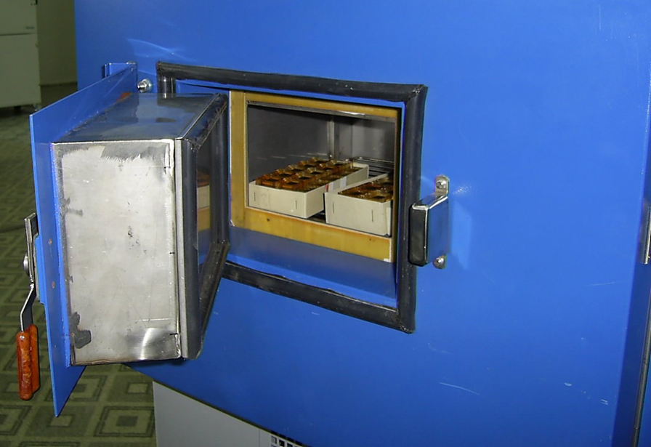

Рис.1

**Комплект поставки**

В комплект поставки входят:

- климатическая камера «тепло-холод»;

- комплект эксплуатационных документов;

- программа и методика первичной (периодической аттестации).

**Срок поставки**

Не более 10 недель c даты заключения договора. Допускается досрочная поставка оборудования.

**Требования к упаковке товара**

Упаковка должна обеспечивать транспортирование автомобильным и железнодорожным транспортом.

**Гарантийное обслуживание**

Минимальный срок гарантийного обслуживания не менее 12 месяцев со дня подписания акта сдачи-приемки.

При первом внешнем осмотре должно быть установлено:

- отсутствие повреждений и соответствие внешнего вида требованиям документации фирмы-изготовителя;

- комплектность и соответствие маркировки данным, указанным в документации фирмы-изготовителя.

В период действия гарантийных обязательств Поставщик за счет собственных средств, производит замену неработающих частей оборудования и при необходимости транспортировку оборудования до места проведения гарантийного ремонта и обратно.

**Требования к сборке и наладке оборудования**

Поставщик проводит пусконаладочные работы в срок не более 30 календарных дней после доставки оборудования.

Поставщик подтверждает метрологические характеристики камеры путем проведения их измерений поверенными внешними приборами.

Поставщик проводит обучение 2-х сотрудников Заказчика (производится на территории Заказчика).

Поставщик проводит первичную аттестацию поставляемой камеры, выдает протокол первичной аттестации и аттестат.

Начальник лаборатории измерительного

и испытательного оборудования Д.Ю. Серегин

СОГЛАСОВАНО:

Главный метролог А.В. Лебедев